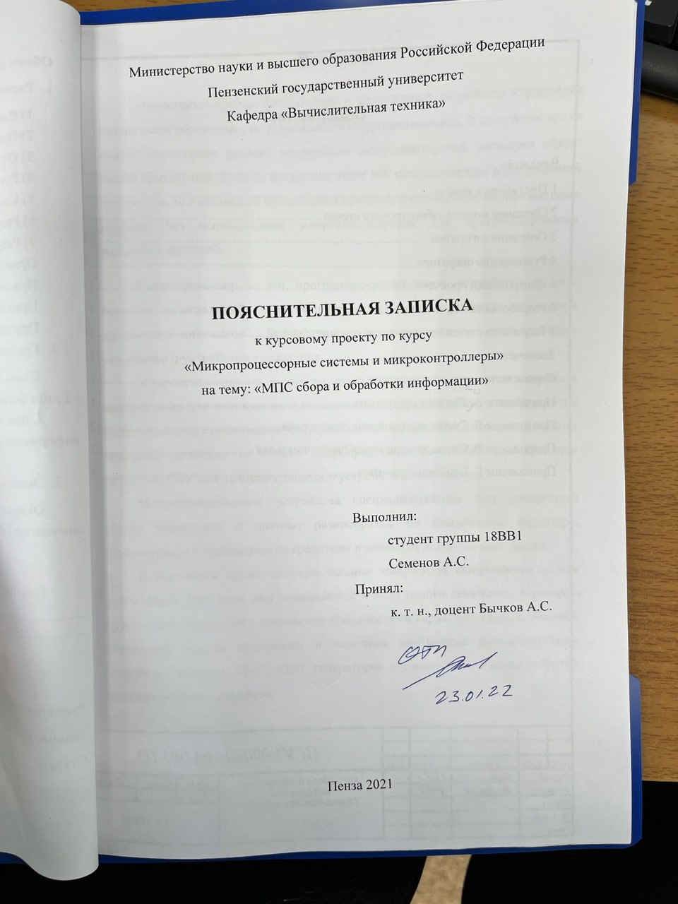

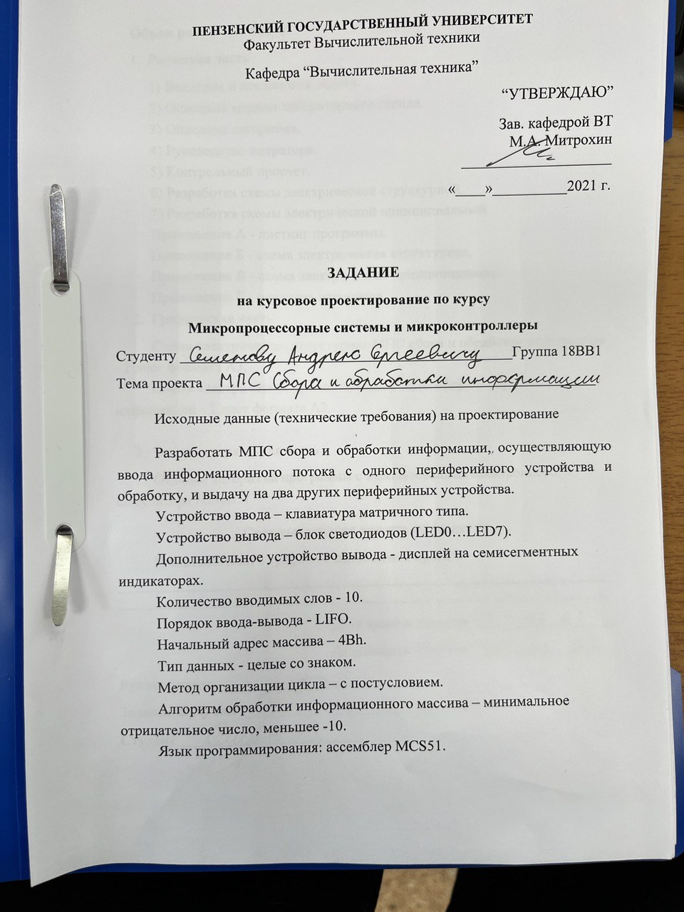

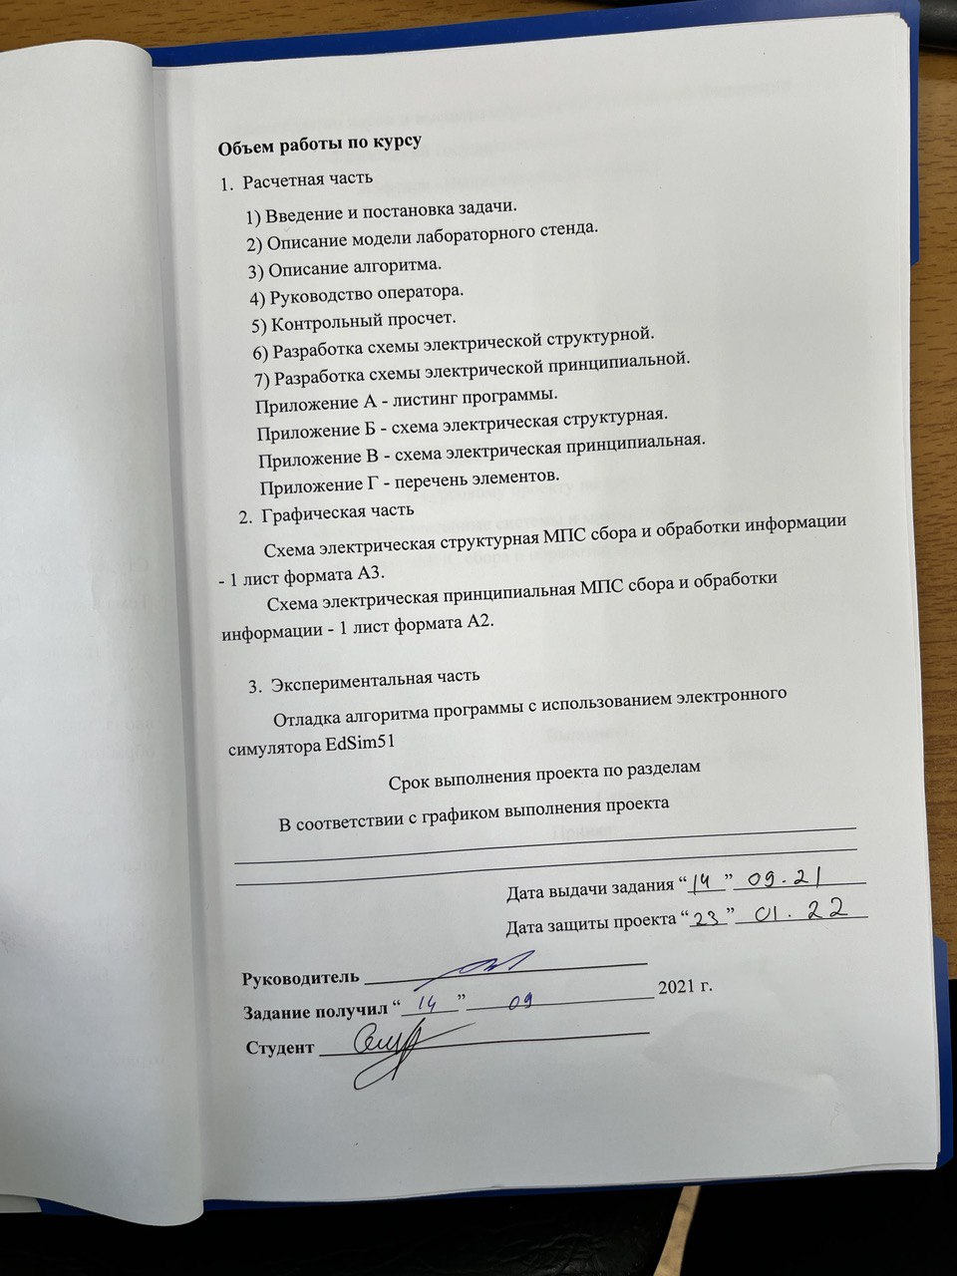

Изм.
Лист
№ докум.
Подпись
Дата
Лист
1
ПГУ3.090301.04.001 П3
Разраб.
Семенов А.С.

Провер.
Бычков А.С.
Реценз.

Н. Контр.

Утверд.

МПС сбора и обработки информации
Пояснительная записка
Лит.
Листов
1
Гр. 18ВВ1

Содержание

Введение 1
1 Постановка задачи 2
2 Описание модели лабораторного стенда 3
3 Описание алгоритма 8
4 Руководство оператора 9
5 Контрольный просчет 11
6 Разработка схемы электрической структурной 13
7 Разработка схемы электрической принципиальной 14
Заключение 15
Список используемой литературы 16
Приложение А. Листинг программы 17
Приложение Б. Схема электрическая структурная 25
Приложение В. Схема электрическая принципиальная 24
Приложение Г. Перечень элементов 25

